**Pravouhlý trojuholník**

**Základné prvky pravouhlého trojuholníka**

Práve jeden vnútorný uhol  je **pravouhlý** a zvyšné dva sú **ostré.**

Strany zvierajúce pravý uhol  sa nazývajú **odvesny.**

Odvesny sú súčasne aj výškami.

Odvesny - b, c

Strana ležiaca oproti pravému uhlu sa nazýva **prepona**. V trojuholníku je najdlhšia.

Prepona - a

Kružnica opísaná pravouhlému trojuholníku sa nazýva **Tálesová kružnica.** Priemerom je prepona a stred kružnice leží na prepone.

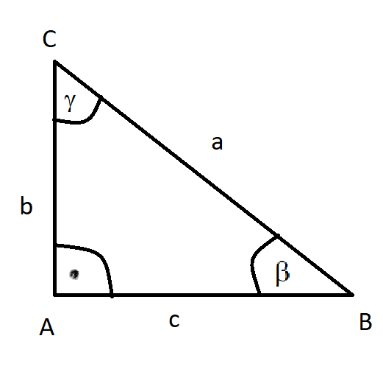

**Riešenie pravouhlého trojuholníka**

* **Pytagorová veta**
* **Euklidové vety**
  + **o výške na preponu**
  + **o odvesne**
* **Goniometrické funkcie**
  + **sínus - sin**
  + **kosínus - cos**
  + **tangens - tg alebo tan**
  + **kotangens – cotg**

**Pytagorova veta**

**Pytagorova veta  znie: obsah štvorca zostrojeného nad preponou pravouhlého trojuholníka sa rovná súčtu obsahov štvorcov zostrojených nad odvesnami tohto trojuholníka.**

**Matematický zápis:** c2+b2=a2

vcv_c *vc*​ **- výška na preponu**

cac_a *ca*​ **- úsek na prepone priľahlý odvesne a**

cbc_b *cb*​ **- úsek na prepone priľahlý odvesne b**

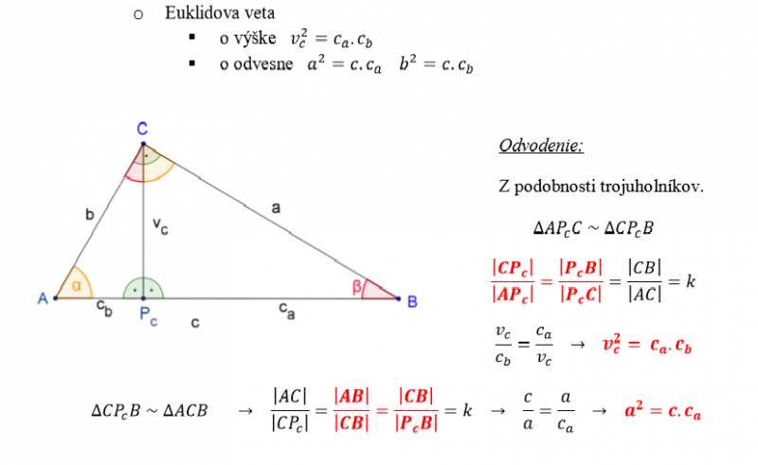

**Euklidova veta o výške**:   
Obsah štvorca zostrojeného nad výškou pravouhlého trojuholníka sa rovná obsahu obdĺžnika zostrojeného z oboch úsekov prepony.

**Euklidova veta o odvesne**:   
Obsah štvorca zostrojeného nad odvesnou pravouhlého trojuholníka sa rovná obsahu obdĺžnika zostrojeného z prepony a priľahlého úseku.

**Goniometrické funkcie**

* sínus uhla
* kosínus uhla
* tangens uhla
* konangens